**Добавление страниц**

В Вашем шаблоне имеется несколько страниц.

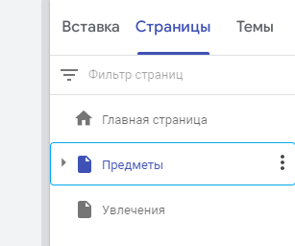

Исправьте информацию на них:

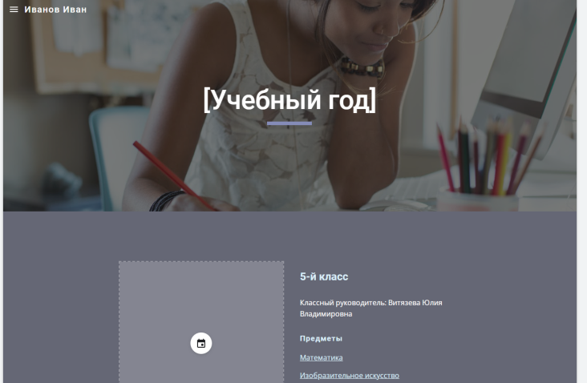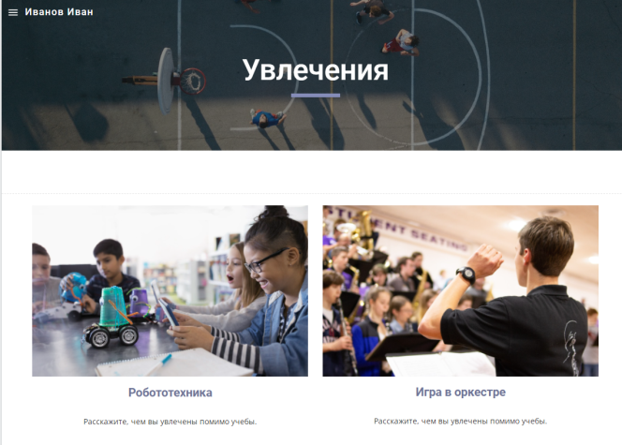

Добавьте страницу с Вашими успехами в ВКШ

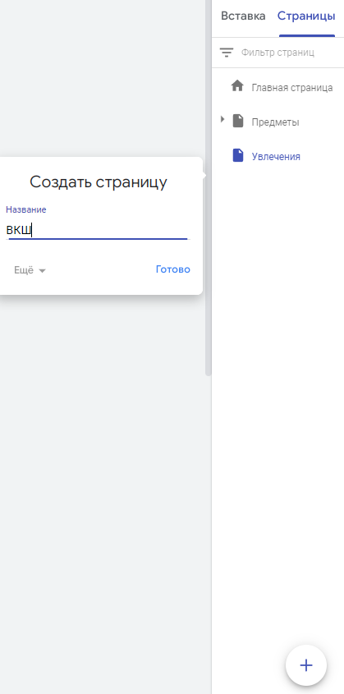

Для данной страницы выберите макет и внесите интересную информацию

